O objetivo deste estudo foi testar o efeito analgésico do inibidor de recaptação da serotonina escitalopram em um modelo experimental de nocicepção. Métodos e resultados: Placa quente: grupos de 7 ratos Wistar foram tratados com escitalopram (10, 30, 100 mg kg-1, ip) ou água destilada (controle). O tempo de latência para retirada da pata foi medido antes (tempo 0) e após 30, 60, 90, 120 e 180 min da administração da droga (máximo permitido 15s). Todas as doses mostraram um efeito significativo no tempo de latência em pelo menos uma das medições quando comparado ao grupo controle. A maior dose induziu significantemente analgesia em todas as medições (p<0,001). . Conclusão: Estes resultados confirmam o efeito antinociceptivo do escitalopram no modelo da placa quente em ratos.

Medição | 0 | 30 | 60 | 90 | 120 | 180
Controle | 7,5 | 7,4 | 7,1 | 7,3 | 8,2 | 8,4
10 | 7,9 | 8,7 | 9,4* | 9,2 | 10,2 | 10,1
30 | 7,4 | 9,9 | 9,6* | 10,6* | 9,2 | 9,5
100 | 6,7 | 15*** | 14,9*** | 14,3*** | 14,9*** | 15***
Tabela 1: média do tempo de latência, em segundos, no modelo da placa quente, em ratos. Medições em 0, 30, 60, 90, 120 e 180 minutos. * p<0,05 *** p<0,001
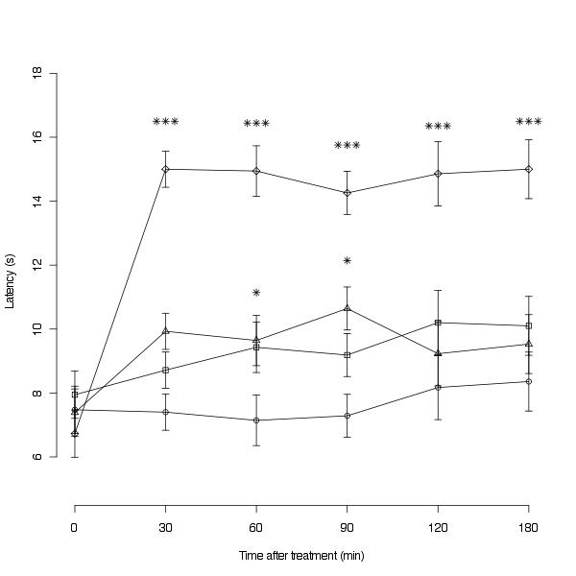
Figura 1: média do tempo de latência, em segundos, no modelo da placa quente, em ratos. Medições em 0, 30, 60, 90, 120 e 180 minutos. ○ controle, □ escitalopram 10 mg kg-1, r escitalopram 30 mg kg-1, ◇ escitalopram 100 mg kg-1. * p<0,05 *** p<0,001

